**Gimazija i strukovna škola Jurja Dobrile Pazin**

Šetalište pazinske gimnazije 11

Ime i prezime: Masimo Licul

Strukovno obrazovanje: Tehničar za elektroniku

Mentor: Prof. Toni Brožić

**Elaborat**

Završni rad: Uređaj za čišćenje injektora

24.3.2019. Pazin

**Sadržaj**

1. Uvod...................................................................................................1
2. Arduino...............................................................................................1
3. Injektori u dizelskom motoru.............................................................2
4. Injektori u benzinskom motoru..........................................................3
5. Izvedba................................................................................................4

**1.Uvod**

Cilj ovog završnog rada je izrada uređaja koji će automatski čistiti automobilske injektore. Za izradu ovog uređaja koristit će se platfoma Arduino Uno, Pumpa goriva i injektori u svrhu testa.

**2. Arduino**

Arduino je ime za otvorenu [računalnu](https://hr.wikipedia.org/wiki/Ra%C4%8Dunalo) i softversku platformu. Ona omogućava dizajnerima i konstruktorima stvaranje uređaja i naprava koje omogućuju spajanje računala s fizičkim svijetom. Arduino je nastao godine 2005. sa svrhom da postane mala i jeftina platforma koja će služiti za spajanje računala sa fizičkim svijetom. Arduino se najčešće koristi kao hobi dok se za industriju koriste Simens-ovi uređaji.

Arduino pločica se sastoji od Atmel AVR mikrokontrolera i komplementarnih komponenti koje olakšavaju. Cilj Arduina jest mogućnost povezivanja CPU pločice na niz drugih izmjenjivih dodatnih modula. Neki štitovi komuniciraju s Arduino pločicom preko pinova, dok se drugi ostvaruju serijskom komunikacijom. Većina Arduino sistema koriste megaAVR čipove, posebice Atmega8, Atmega168, Atmega328, Atmega1280 i Atmega2560. Linearni regulator od 5 V i 16 MHz kristalni oscilator su osnovne komponente kod većine Arduino pločica. Serijske Arduino pločice sadrže mehanizam za pretvaranje signala između RS-232 i TTL levela. Trenutne izvedbe Arduino pločica su programirane putem USB priključka, odnosno povezivanjem USB na čipove serijskih adaptera kao npr. FTDI FT232. Razvijeno je mnogo vrsta Arduino modula koji se razlikuju u komponentama, cilju, veličini, itd. Neki primjeri Arduino pločica su: Arduini Duemilanove/UNO, Arduino Mega, Arduino Nano, Arduino Mini, Arduino Leonardo, LilyPad Arduino.

**3. Injektori u dizelskom motoru**

Injektori se najčešće koriste u common rail izvedbama. Revolucionarni dizelski noviteti, direktno ubrizgavanje i common-rail po prvi put su ugrađeni u modele [Fiat](https://hr.wikipedia.org/wiki/Fiat) automobila. Uveden je krajem 1997. u Alfa Romeu 156 JTD, prvom serijskom dizelašu s direktnim ubrizgavanjem goriva u [motor](https://hr.wikipedia.org/wiki/Motor) po sustavu common rail. Bio je to šok za mnoge, kad je na autosalonu u Torinu 1988. Fiat predstavio prvog direktno ubrizgavajućeg [dizelaša](https://hr.wikipedia.org/wiki/Dizel), u Cromi 1.9 Turbo Dizel. Preciznom regulacijom početka i kraja ubrizgavanja, odnosno trajanja ubrizgavanja i količine ubrizganog goriva. Tlakovi ubrizgavanja povišeni su na 1350 do 1400 [bara](https://hr.wikipedia.org/wiki/Bar_(jedinica)), a olakšana je izvedba tzv. 'pilot-ubrizgavanja'. U prvoj se fazi, pod visokim [tlakom](https://hr.wikipedia.org/wiki/Tlak), dozirano ubrizgava mala količina fino raspršenog goriva.

Primjer sustava common rail:

1. Visoko tlačna pumpa
2. Zajednički vod goriva (common rail)
3. Injektor
4. 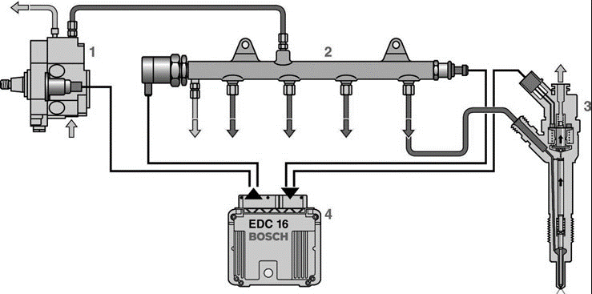Električna kontrolna jedinica (ECU)

**4. Injektori u benzinskom motoru**

Injektori u benzinskom motoru se razlikuju od dizelskih zbog velike razlike pritiska pomoću kojeg funkcioniraju. Kod dizelskog motora potrebna je visokotlačna pumpa kako bi injektor mogao dizelsko gorivo pretvoriti u maglicu da bi se potom sama zapalila u komori s toplim zrakom. Dok kod benzinskog motora to ne postoji jer se smjesa zapaljuje pomoću svijećice. Svjećica je naprava koja pomoću iskre pali smjesu goriva. Između vrhova elektroda svjećica može isporučiti i do 30 000 V (volta). Zanimljivo je da među prvim ljudima koji su patentirali svjećicu bio je i Nikola Tesla.

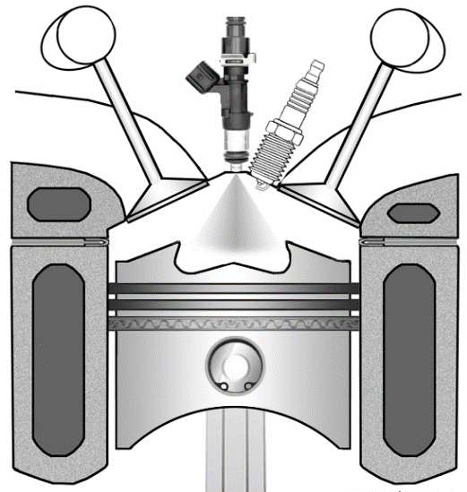

**5. Izvedba**

U ovome uređaju pokušat će se simulirat rad injektora u direktnom benzinskom ubrizgavanju, s ciljem da se iz njih izbaci sva staložena nečistoća koja ih spriječava u radu. Najveći neprijatelji injektora su nečistoće u gorivu i veliki broj prijeđenih kilometara. Injektori se najčešće zanemaruju prilikom servisiranja vozila, a zbog neispravnosti mogu nastati ozbiljni problemi. Simptomi koji bi upućivali na probleme s injektorima su sljedeći: manji protok goriva, što uzrokuje veću potrošnju goriva, nepravilan rad motora, smanjena snaga, otežano paljenje, crni i bijeli dim i ostalo.

Uređaj će biti realiziran na sljedeći način:

